ТОГДА / СЕЙЧАС
Горком партии
42.88000, 74.60785
Тогда · Фрунзе
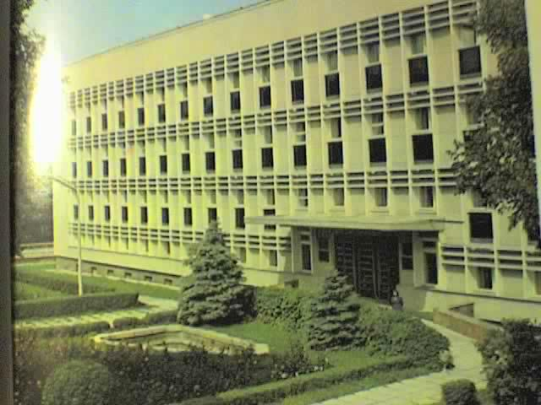
Сейчас · Бишкек


ПИШПЕК
Бул доор боюнча маалымат азырынча табыла элек
42.88000, 74.60785

Фотография пока не добавлена
КЫРГЫЗЧА
Бул доор боюнча маалымат азырынча табыла элек.

ФРУНЗЕ
Шаардык партия комитети
42.88000, 74.60785
Горком партии
КЫРГЫЗЧА Шаардык партия комитети
﻿ Шаардык партия комитети Шаардык партия комитетинин имараты. Архитектор А. Голованев, 1968.
Булак: https://bimap.su/description/frunze/492_Gorkom.txt · BIMAP
Фотографии и материалы принадлежат их авторам; лицензия не указана

БИШКЕК
Бул доор боюнча маалымат азырынча табыла элек
42.88000, 74.60785
Современный вид; дата публикации в 2GIS · Эрнест Мажитов
КЫРГЫЗЧА
Бул доор боюнча маалымат азырынча табыла элек.
Булак: https://2gis.kg/bishkek/geo/15763234351164354/tab/photos · 2GIS
Фотография пользователя 2GIS; права принадлежат автору. Изображение показывается по внешней ссылке на 2GIS.

